

**Об утверждении регламента государственной услуги "Выдача архивных справок"**

***Утративший силу***

Постановление акимата Мангистауской области от 06 мая 2014 года № 92. Зарегистрировано Департаментом юстиции Мангистауской области 13 июня 2014 года № 2446. Утратило силу постановлением акимата Мангистауской области от 10 августа 2015 года № 238

      Сноска. Утратило силу постановлением акимата Мангистауской области от 10.08.2015 № 238(вводится в действие по истечении десяти календарных дней после дня его первого официального опубликования).

      Примечание РЦПИ.  
      В тексте документа сохранена пунктуация и орфография оригинала.

      В соответствии с Законом Республики Казахстан от 15 апреля 2013 года «О государственных услугах», акимат области **ПОСТАНОВЛЯЕТ:**  
      1. Утвердить прилагаемый регламент государственной услуги «Выдача архивных справок».  
      2. Государственному учреждению «Управление архивов и документации Мангистауской области» (А. Едилхан) обеспечить государственную регистрацию данного постановления в органах юстиции, его официальное опубликование в информационно-правовой системе «Әділет» и в средствах массовой информации, размещение на интернет-ресурсе акимата Мангистауской области.  
      3. Контроль за исполнением настоящего постановления возложить на заместителя акима области Нургалиеву Х.Х.  
      4. Настоящее постановление вводится в действие по истечении десяти календарных дней после дня его первого официального опубликования, но не ранее введения в действие постановления Правительства Республики Казахстан от 5 марта 2014 года № 183 «Об утверждении стандартов государственных услуг в области архивного дела».  
 

*Аким области                            А. Айдарбаев*  
   
 

      «СОГЛАСОВАНО»  
      руководитель государственного  
      учреждения «Управление архивов и  
      документации Мангистауской области»  
      А. Едилхан  
      06 мая 2014 год

Утвержден  
постановлением акимата  
Мангистауской области  
от 06 мая 2014 года № 92  
 

**Регламент государственной услуги**  
**«Выдача архивных справок»**

**1. Общие положения**

      1. Государственная услуга «Выдача архивных справок» (далее – государственная услуга) оказывается государственным учреждением «Управление архивов и документации Мангистауской области», государственными архивами области, города, районов и их филиалами (далее – услугодатель) физическим и юридическим лицам (далее – услугополучатель).  
      Прием документов и выдача результатов оказания государственной услуги осуществляются через:  
      1) услугодателя;  
      2) филиалы республиканского государственного предприятия на праве хозяйственного ведения «Центр обслуживания населения» Комитета по контролю автоматизации государственных услуг и координации деятельности центров обслуживания населения Министерства транспорта и коммуникации Республики Казахстан (далее – ЦОН);  
      3) веб-портал «электронного правительства» www.e.gov.kz (далее – ПЭП).  
      2. Форма оказания государственной услуги: электронная и (или) бумажная.   
      3. Результат оказания государственной услуги:  
      1) у услугодателя, в ЦОНе – выдача архивных справок;  
      2) на ПЭП – уведомление о готовности архивных справок.  
      Форма предоставления результата оказания государственной услуги: электронная и (или) бумажная.

**2. Описание порядка действий структурных подразделений**  
**(работников) услугодателя в процессе оказания**  
**государственной услуги**

      4.Основанием для начала процедуры (действия) по оказанию государственной услуги является получение услугодателем заявления и иных документов услугополучателя или электронного запроса услугополучателя, предусмотренных в пункте 9 стандарта государственной услуги «Выдача архивных справок», утвержденного постановлением Правительства Республики Казахстан от 5 марта 2014 года № 183 (далее – Стандарт), необходимых для оказания государственной услуги.  
      5.Процедуры (действия), входящие в состав процесса оказания государственной услуги:  
      1) регистрация заявления в канцелярии услугодателя;  
      2) рассмотрение заявления руководителем услугодателя;  
      3)рассмотрение заявления и оформление результата оказания государственной услуги ответственным исполнителем услугодателя;  
      4)подписание результата оказания государственной услуги руководителем услугодателя;  
      5)направление результата оказания государственной услуги услугополучателю.

**3. Описание порядка взаимодействия структурных подразделений**  
**(работников) услугодателя в процессе оказания**  
**государственной услуги**

      6. В процессе оказания государственной услуги задействованы следующие структурные подразделения (работники) услугодателя:  
      1) сотрудник канцелярии услугодателя;  
      2) руководитель услугодателя;  
      3) ответственный исполнитель услугодателя.  
      7.Описание последовательности процедур (действий) между структурными подразделениями (работниками) услугодателя:  
      1)сотрудник канцелярии услугодателя принимает заявление услугополучателя согласно перечню пункта 9 Стандарта, регистрирует в журнале, в проекте «Информационной системы регионального шлюза электронного правительства «е–акимат» и передает на рассмотрение руководителю услугодателя (пятнадцать минут);  
      2) руководитель услугодателя рассматривает заявление услугополучателя и передает на исполнение ответственному исполнителю услугодателя (один рабочий день);  
      3) ответственный исполнитель услугодателя рассматривает заявление услугодателя, оформляет результат оказания государственной услуги и передает на подписание руководителю услугодателя (пятнадцать календарных дней).  
      В случаях, когда для оказания государственной услуги необходимо изучение документов двух и более организаций, а также периода более чем за пять лет, услугодателем срок оказания государственной услуги продлевается не более чем на тридцать календарных дней, о чем сообщается услугополучателю в течение 3 (трех) рабочих дней со дня регистрации заявления.  
      4) руководитель услугодателя подписывает результат оказания государственной услуги (один рабочий день);  
      5) сотрудник канцелярии услугодателя направляет результат оказания государственной услуги услугополучателю (пятнадцать минут).  
      8.Описание последовательности процедур (действий) между структурными подразделениями (работниками) с указанием длительности каждой процедуры (действия) сопровождается блок-схемой согласно приложению 1 к настоящему регламенту государственной услуги «Выдача архивных справок» (далее – Регламент).

**4. Описание порядка взаимодействия с центром обслуживания населения и (или) иными услугодателями, а также порядка использования информационных систем в процессе оказания государственной услуги**

      9. Для получения государственной услуги услугополучатель (либо его представитель по доверенности) представляет в ЦОН необходимые документы, указанные в пункте 9 Стандарта.  
      10. Сведения документов, удостоверяющих личность услугополучателя, работник ЦОНа получает из соответствующих государственных информационных систем в форме электронных данных, удостоверенных электронной цифровой подписью (далее – ЭЦП) уполномоченных лиц государственных органов.  
      Работник ЦОНа получает письменное согласие услугополучателя на использование сведений, составляющих охраняемую законом тайну, содержащихся в информационных системах, при оказании государственных услуг, если иное не предусмотрено законами Республики Казахстан.  
      11.Работник ЦОНа сверяет подлинность оригиналов с воспроизведенными электронными копиями документов, после чего возвращает оригиналы услугополучателю.  
      12. При приеме документов через ЦОН услугополучателю выдается расписка о приеме соответствующих документов с указанием:  
      номера и даты приема заявления;  
      вида запрашиваемой государственной услуги;  
      количества и название приложенных документов;  
      даты (времени) и места выдачи документов;  
      фамилии, имени, отчества работника ЦОНа, принявшего заявление на оформление документов;  
      фамилии, имени, отчества услугополучателя, фамилии, имени, отчества представителя услугополучателя, и их контактные телефоны.  
      13. В случае предоставления услугополучателем неполного пакета документов, согласно перечню, предусмотренному Стандартом, работник ЦОНа отказывает в приеме документов и выдает расписку по форме, согласно приложению 2 к Стандарту.  
      14. В ЦОНе выдача готового результата государственной услуги осуществляется его работником на основании расписки, при предъявлении документа, удостоверяющего личность и (или) документа, удостоверяющего полномочия доверенного лица (для идентификации личности услугополучателя или доверенного лица).  
      15. В случаях, когда услугополучатель не обратился за результатом услуги в указанный срок, ЦОН обеспечивает его хранение в течение одного месяца, после чего передает его услугодателю.  
      16. Невостребованный готовый результат государственной услуги в течении трех рабочих дней направляется услугополучателю посредством почтовой связи по указанному в заявлении адресу.  
      17. Описание порядка обращения в ЦОН приведено в графической форме согласно приложению 2 к настоящему регламенту.  
      18.Описание порядка обращения и последовательности процедур (действий) услугодателя и услугополучателя при оказании государственной услуги через ПЭП.  
      Услугополучатель подает запрос через ПЭП, данный запрос отправляется на рассмотрение услугодателю.  
      Примечание: услугополучатель должен быть зарегистрирован и авторизован на ПЭП.  
      Услугополучатель для заявки на получение государственной услуги на ПЭП выбирает «Выдача архивных справок». ПЭП формирует первый шаг подачи запроса, автоматически заполняя данные об услугополучателе.   
      Услугополучатель прикрепляет электронную копию заявления, электронную копию документа, удостоверяющего личность.  
      Услугополучатель сохраняет запрос, подписывая ее ЭЦП.  
      Через ПЭП в «личном кабинете» услугополучателя отображается статус о принятии запроса для оказания государственной услуги с указанием даты получения результата государственной услуги.  
      Описание порядка обращения и последовательности процедур (действий) услугодателя через ПЭП при личном обращении услугополучателя:  
      1) сотрудник канцелярии услугодателя со дня поступления документов, проводит регистрацию полученных документов на ПЭП, и передает через ПЭП на рассмотрение руководителю услугодателя (пятнадцать минут);  
      2) руководитель услугодателя со дня поступления документов отписывает ответственному исполнителю (один рабочий день);  
      3) ответственный исполнитель с момента получения запроса через ПЭП, рассматривает запрос услугополучателя, затем направляет на подписание руководителю услугодателя (пятнадцать календарных дней).  
      В случаях, когда для оказания государственной услуги необходимо изучение документов двух и более организаций, а также периода более чем за пять лет, услугодателем срок оказания государственной услуги продлевается не более чем на тридцать календарных дней, о чем сообщается услугополучателю в течение 3 (трех) рабочих дней со дня регистрации заявления.  
      4) руководитель услугодателя подписывает результат оказания государственной услуги (один рабочий день).  
      Результат оказания государственной услуги направляется услугополучателю в «личный кабинет» в форме электронного документа, удостоверенного ЭЦП уполномоченного лица услугодателя.  
      Функциональные взаимодействия информационных систем, задействованных в оказании государственной услуги через ПЭП, приведены в виде диаграммы согласно приложению 3 к настоящему регламенту.  
      19. Подробное описание последовательности процедур (действий), взаимодействий структурных подразделений (работников) услугодателя в процессе оказания государственной услуги, а также описание порядка взаимодействия с иными услугодателями и (или) ЦОНом и порядка использования информационных систем в процессе оказания государственной услуги отражается в справочнике бизнес-процессов оказания государственной услуги согласно приложению 4 к настоящему регламенту. Справочник бизнес-процессов оказания государственной услуги размещается на интернет-ресурсе услугодателя.  
      Сноска. Дополнен пунктом 19 в соответствии с постановлением акимата Мангистауской области от 21.11.2014 № 286 (вводится в действие по истечении десяти календарных дней со дня его первого официального опубликования).

            Сноска. Дополнено приложением 4 в соответствии с постановлением акимата Мангистауской области от 21.11.2014 № 286 (вводится в действие по истечении десяти календарных дней со дня его первого официального опубликования).

приложение 1   
к регламенту государственной услуги  
«Выдача архивных справок»  
 

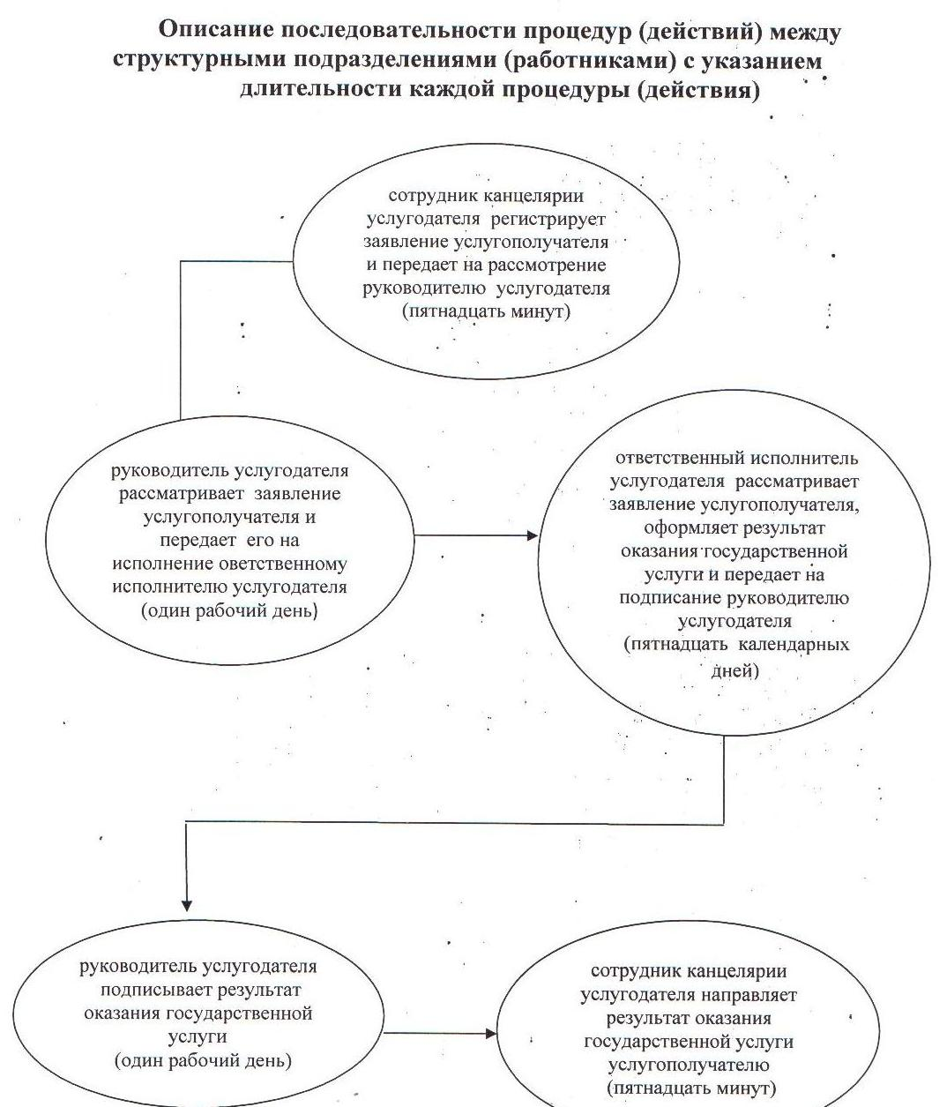

приложение 2  
к регламенту государственной услуги  
«Выдача архивных справок»  
 

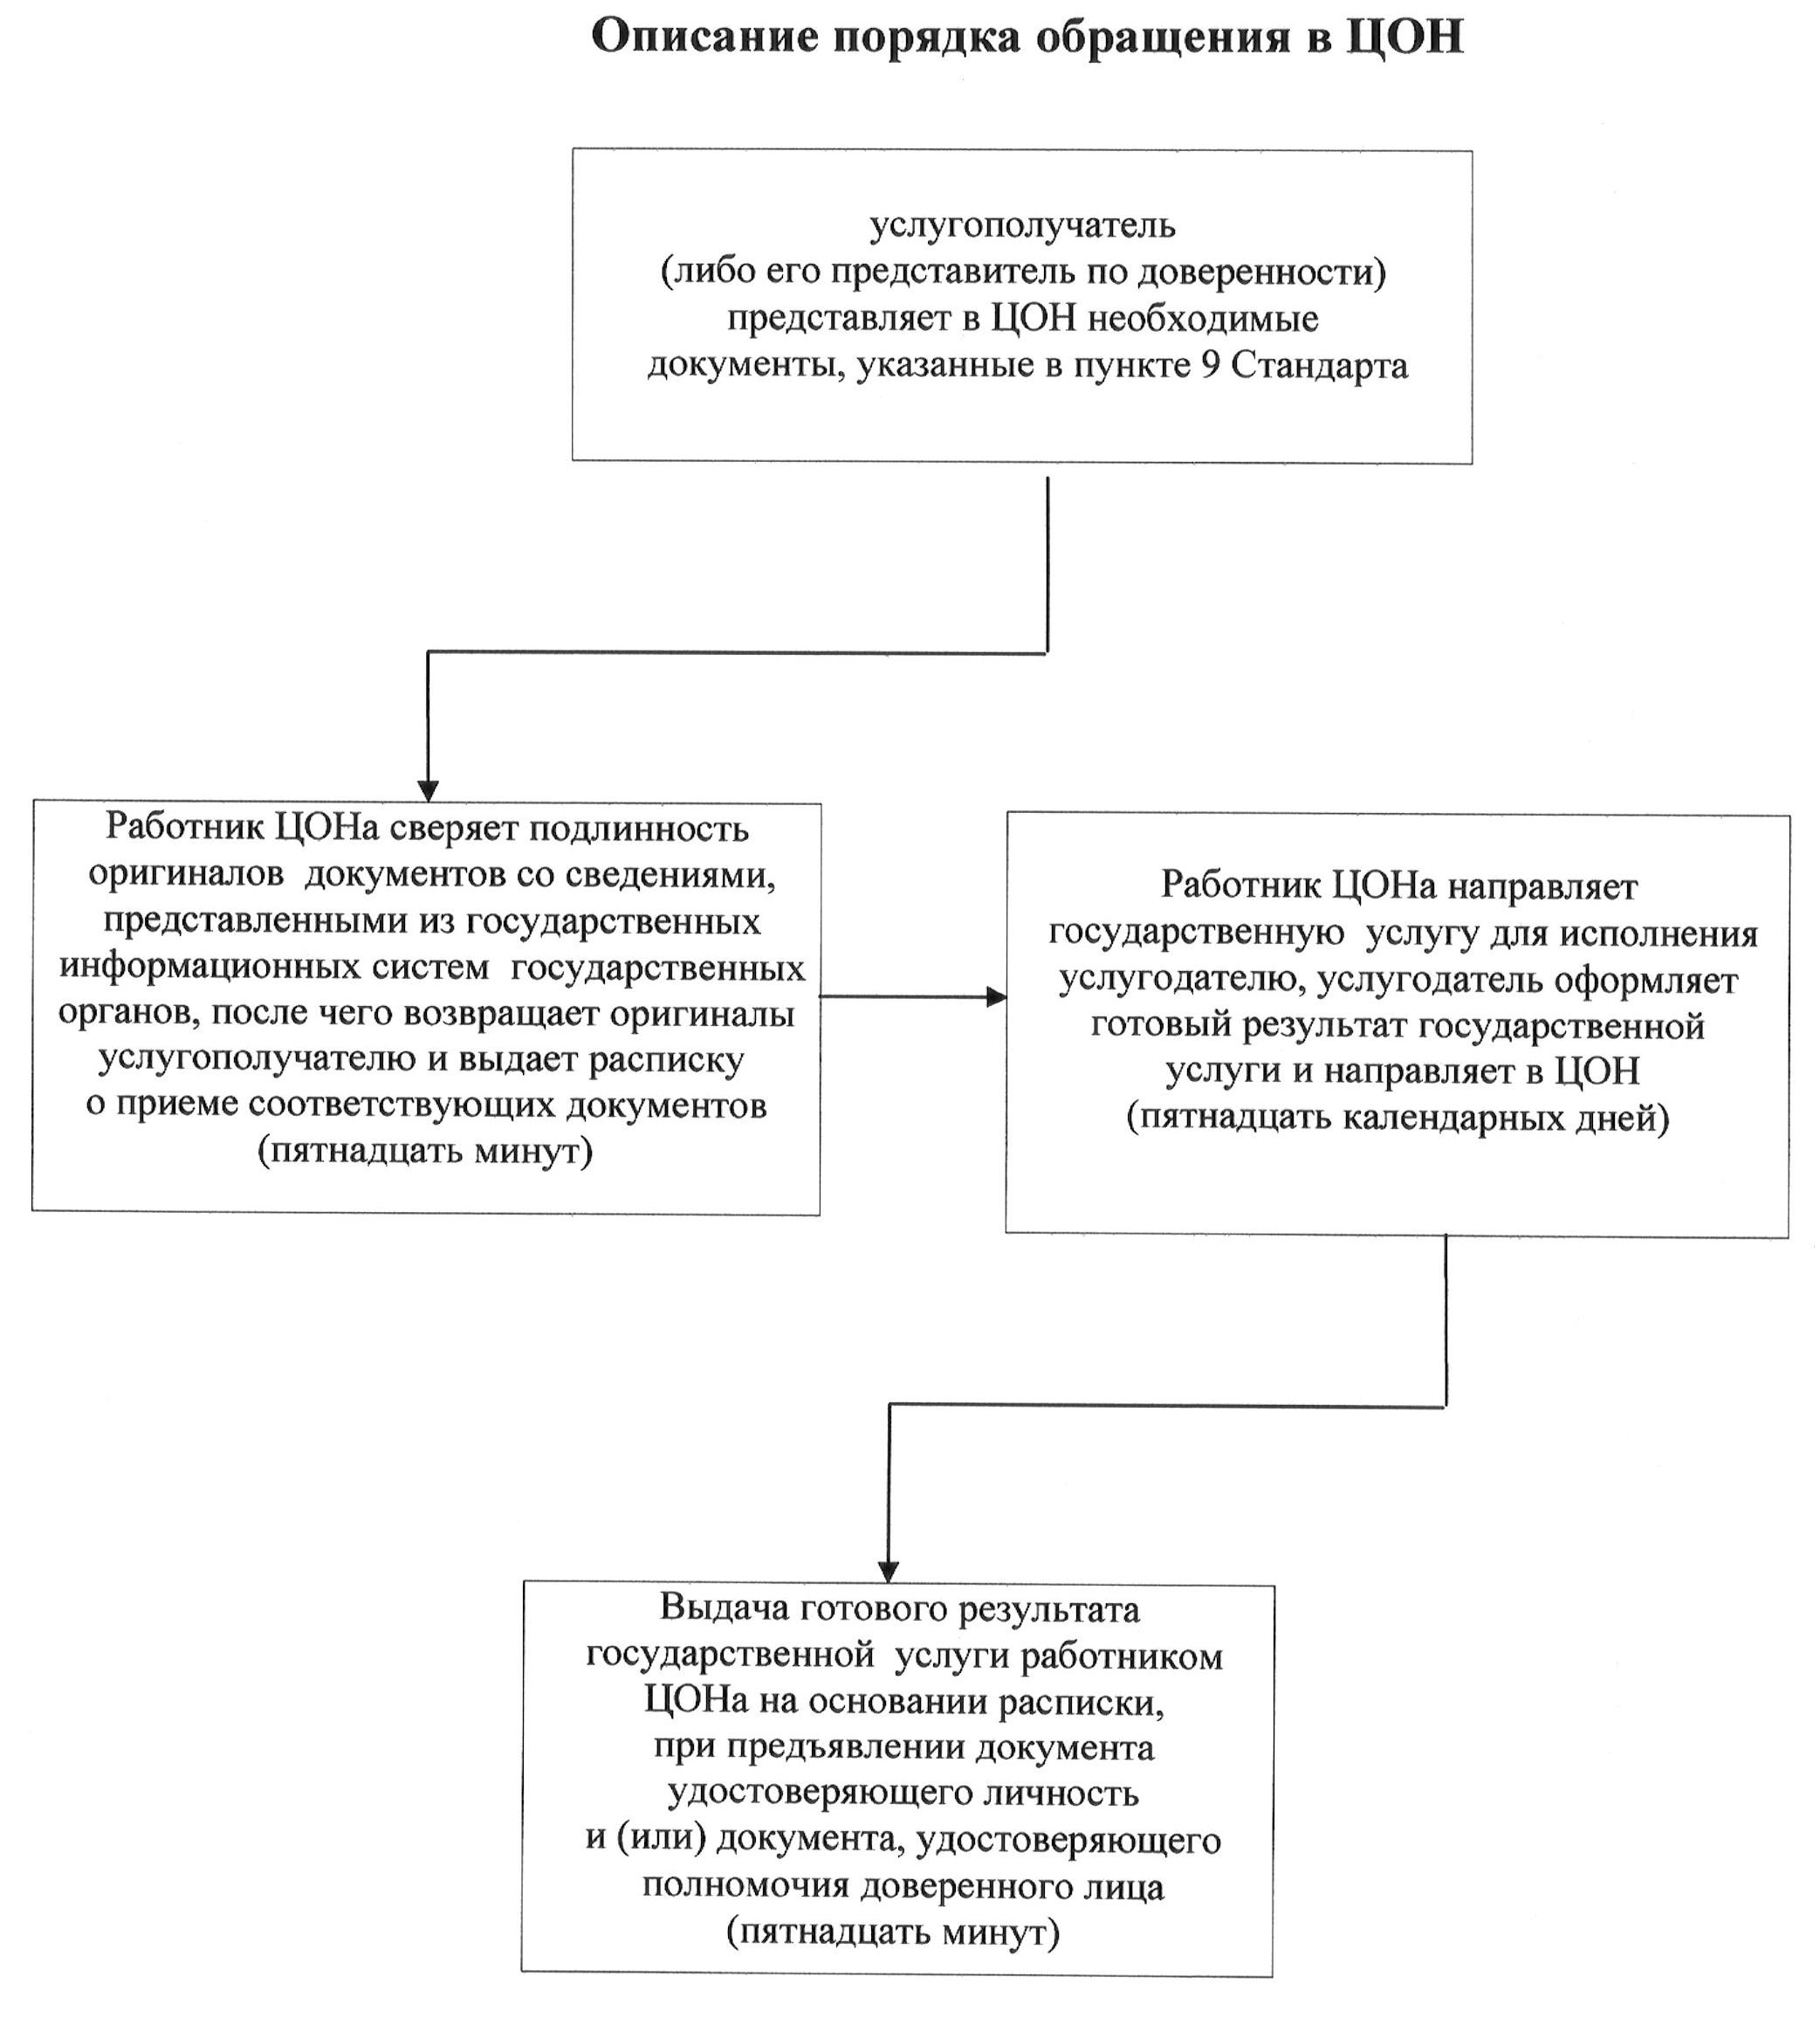  
 

приложение 3  
к регламенту государственной услуги  
«Выдача архивных справок»  
 

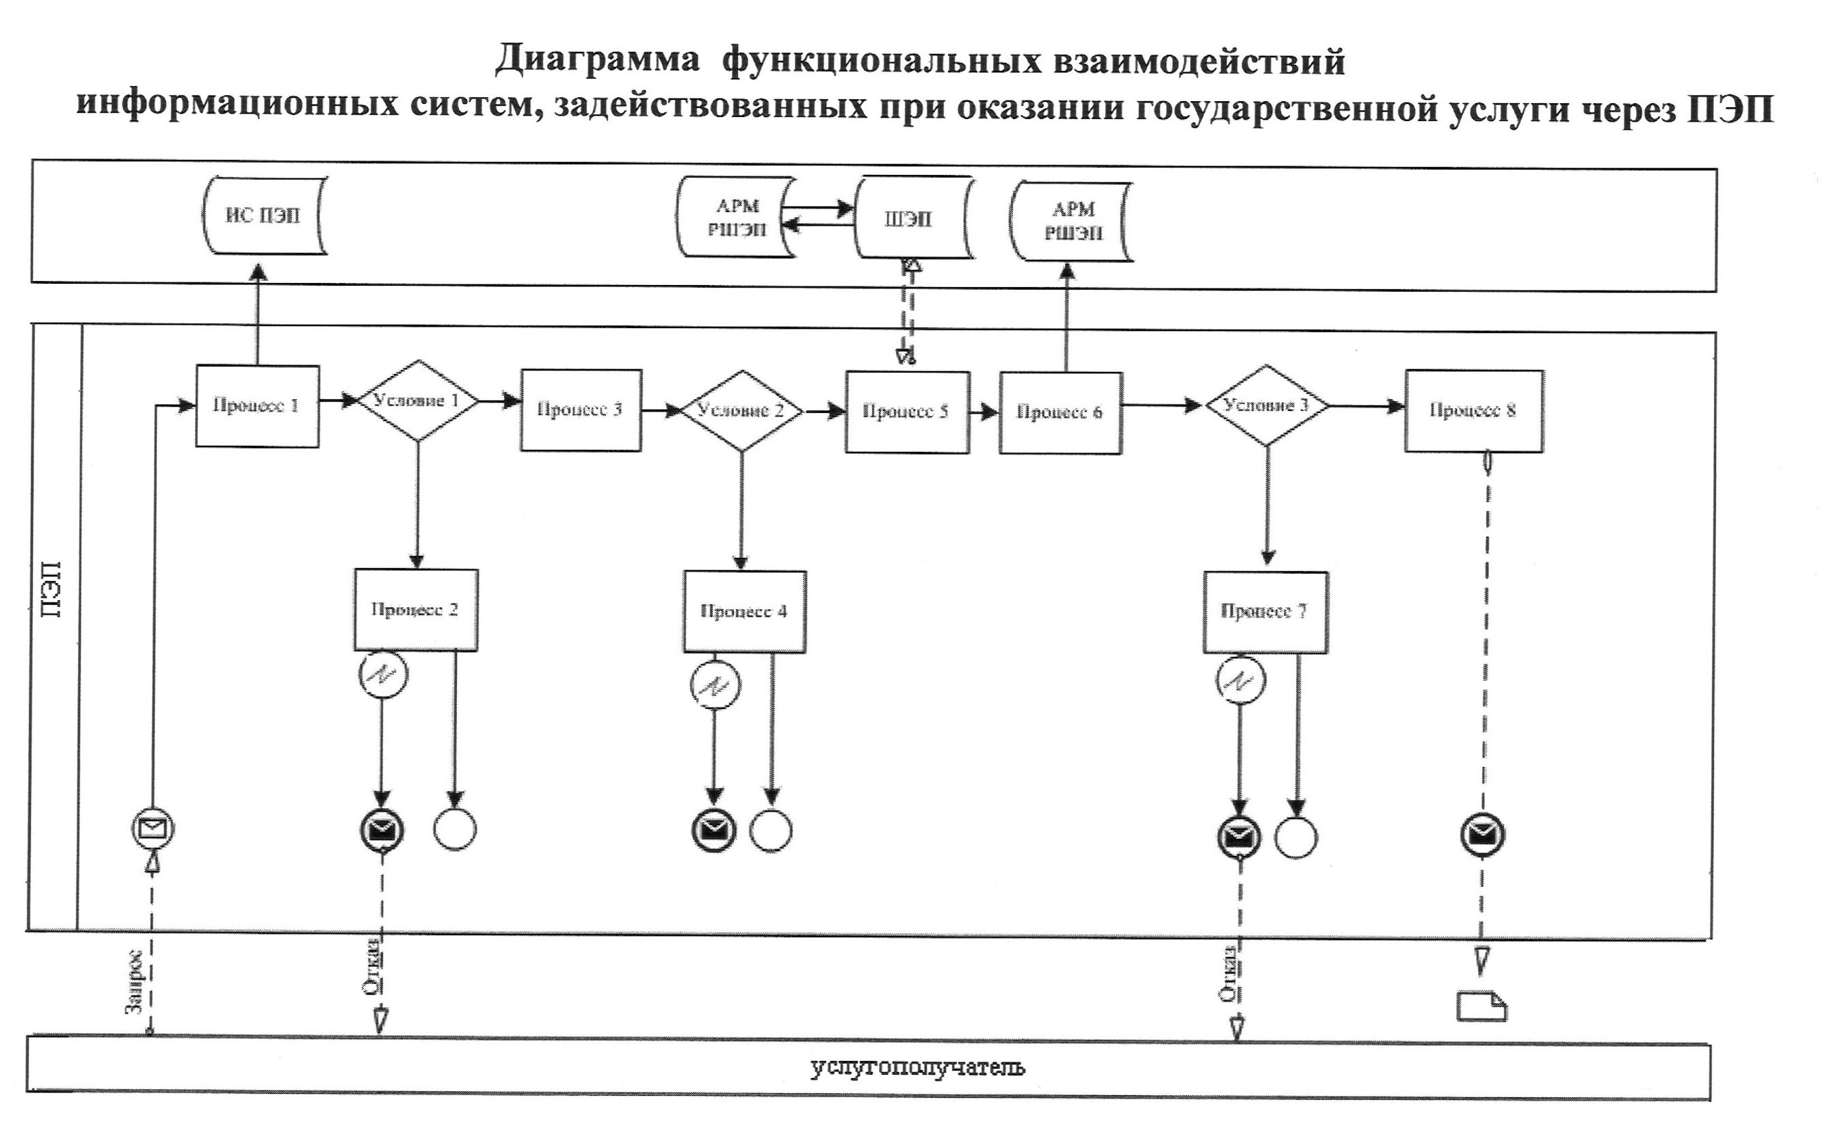

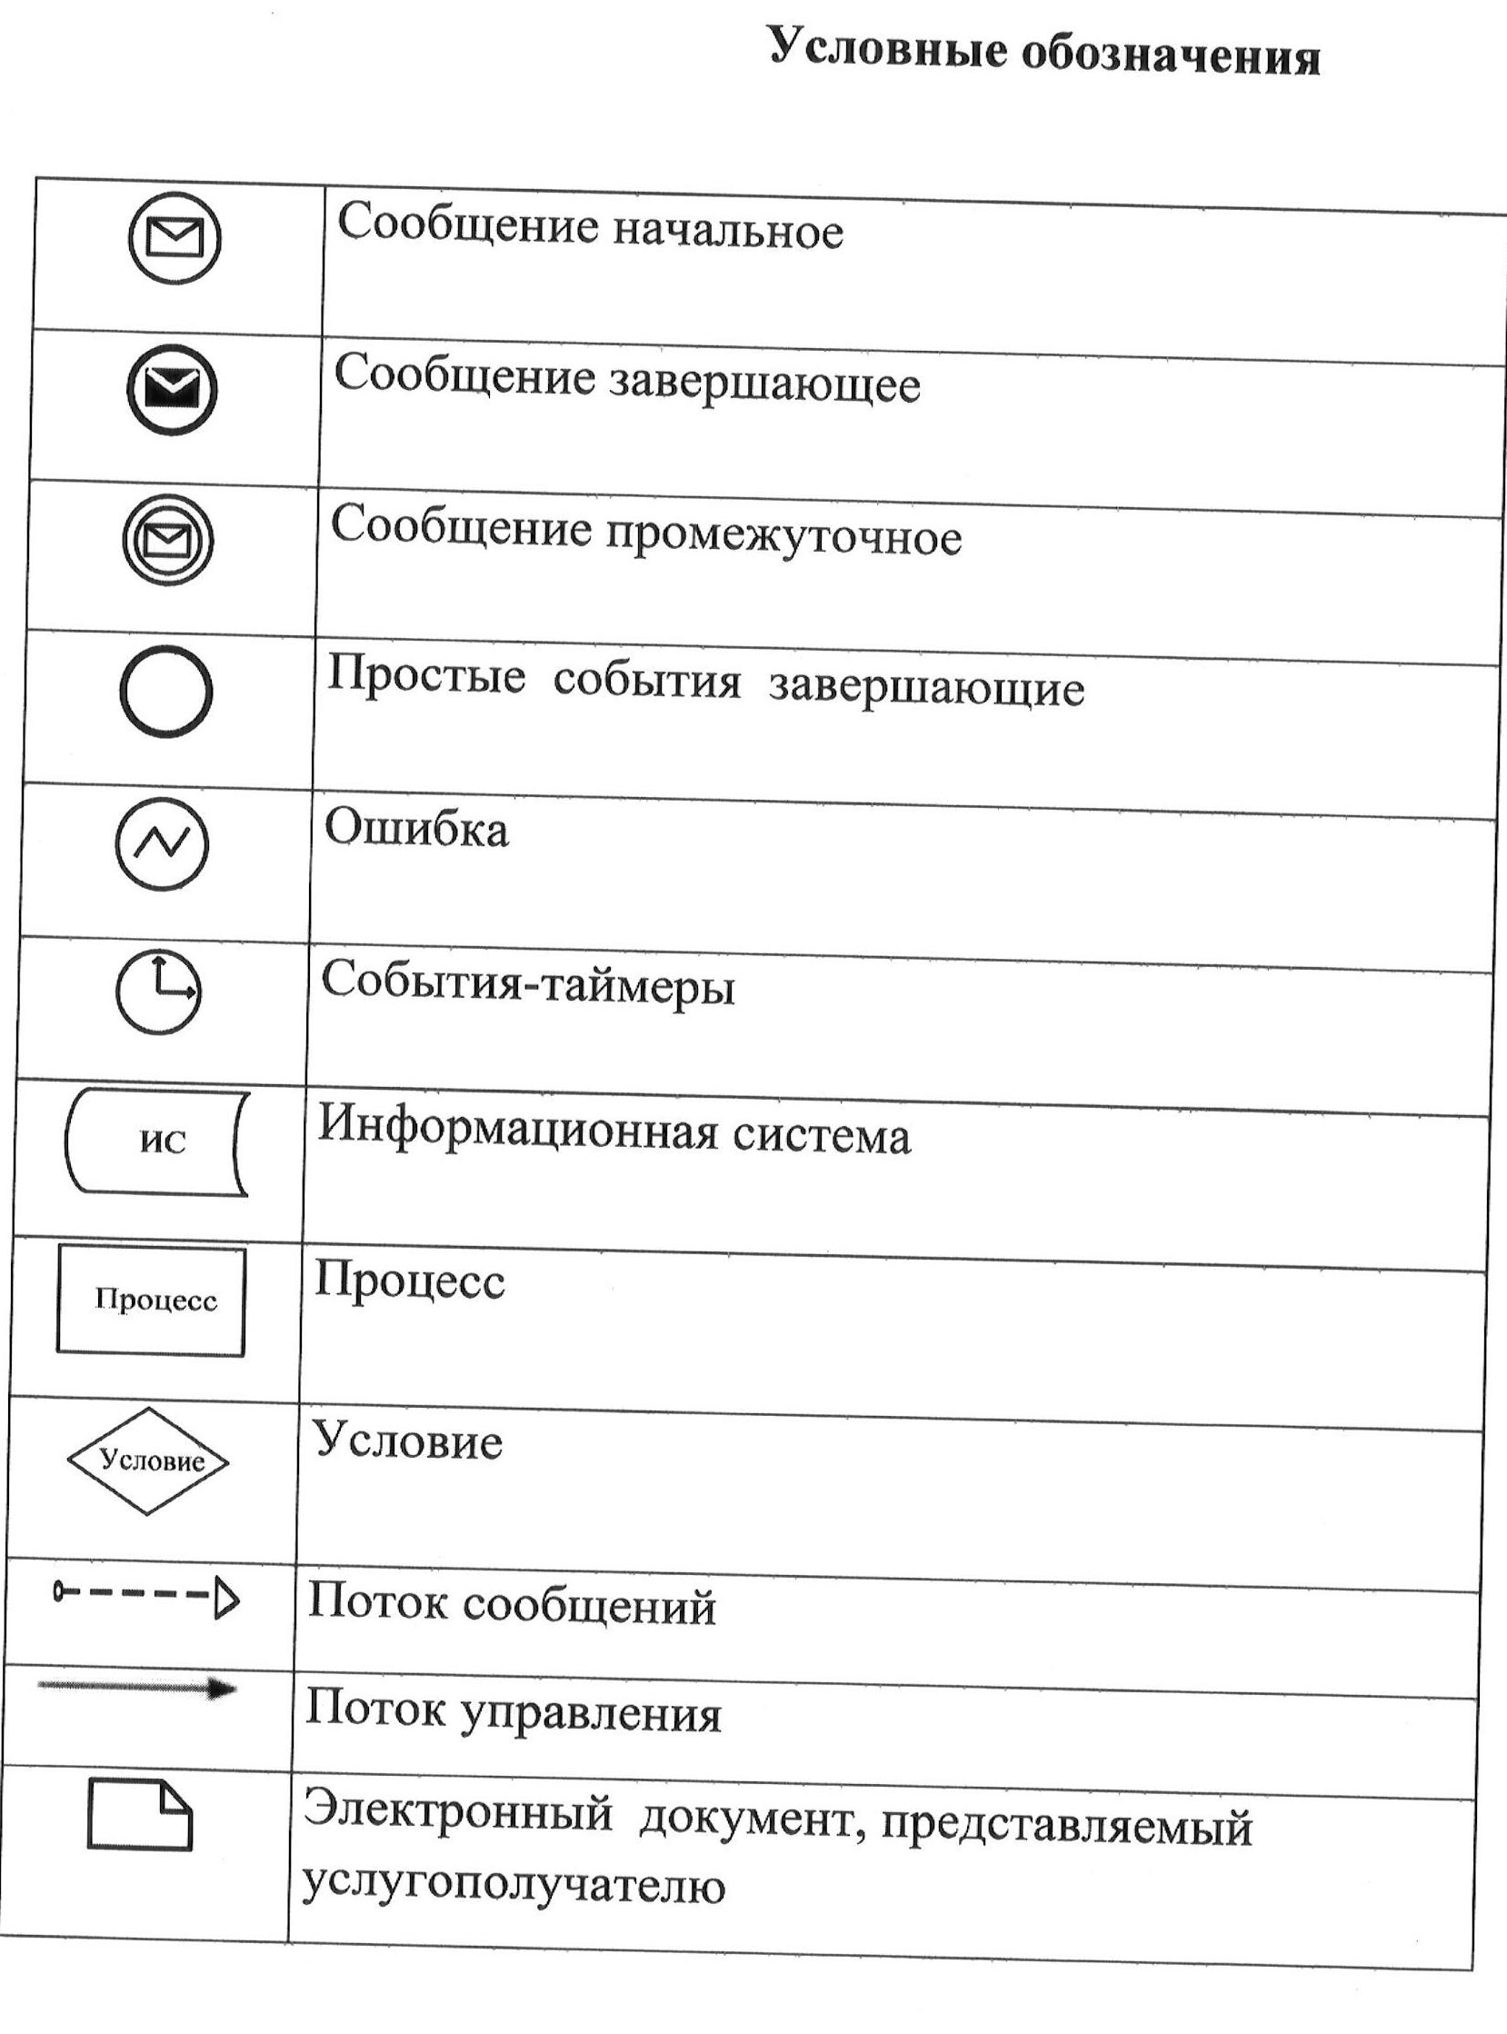

      
Приложение 4  
к регламенту государственной услуги  
«Выдача архивных справок»  
 

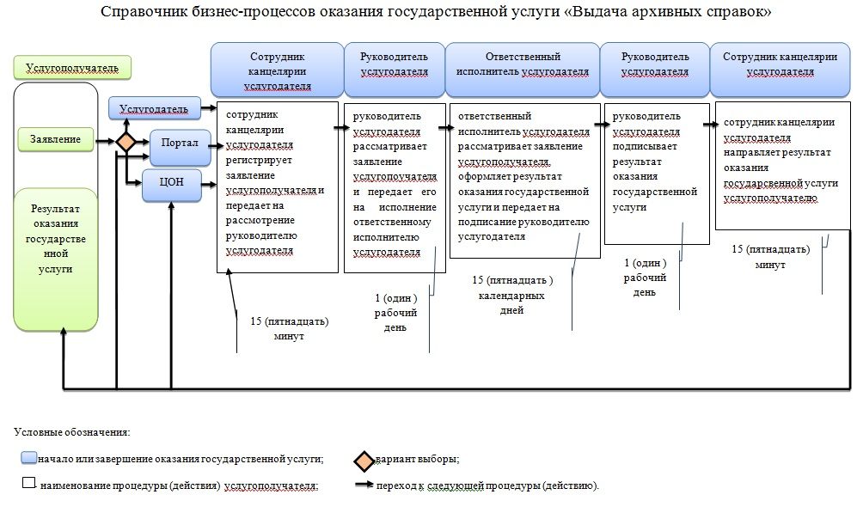 

© 2012. РГП на ПХВ «Институт законодательства и правовой информации Республики Казахстан» Министерства юстиции Республики Казахстан